|  |  |  |  |
| --- | --- | --- | --- |
| **Adı:** |  | **…………………. İmam Hatip Lisesi** |  |
| **Soyadı:** |  | **………………. Eğitim Öğretim Yılı** | Tarih: ……/……/ 202.. |
| **Sınıfı:** |  | **Temel Dini Bilgiler** | Aldığı Not |
| **No:** |  | **9. Sınıf 1.Dönem 2. Yazılı / Sınav Soruları** |  |

**A. Aşağıdaki çoktan seçmeli soruların doğru seçeneklerini işaretleyiniz. (3*12=36 puan)**

**1. ‘’ İbadetleri şirk ve riyadan uzak durarak sadece Allah(c.c)’ın rızası için yapmak’’ olarak tanımlanan terim aşağıdakilerden hangisidir?**

a ) İhlas b) Tevekkül c) Niyet d )Sünnet e )Farz

**2. Cenaze namazı kılmanın hükmü nedir?**

a )Vacip b )Farz-ı Ayn c )Sünnet-i Müekkede d )Nafile e ) Farz-ı Kifaye

**3. "Namazın sünnetlerini terk etmekle namaz bozulmaz ve bundan dolayı da sehiv secdesi gerekmez." Bu bilgiye göre aşağıdaki durumların hangisinde kişinin namazı bozulmaz?**  
a) Kişinin namazda göğsünü kıbleden başka bir yöne çevirmesi  
b) Rükû ve secdelerde okunan duaları 3 kere söylememek  
c) Namazda rükû yapmadan secdeye gitmek  
d) Namaz kılacak bir erkeğin göbek ve diz kapağı arasının açık olması  
e) Namazda Kur'an'ı, anlamı bozulacak şekilde okumak

**4. İbadet kavramıyla ilgili bilgilerden hangisi yanlıştır?**  
a) İbadetler, inanç esaslarından sonra dinin ikinci önemli halkasını oluşturur.  
b) İbadetler namaz kılmak, oruç tutmak, zekât vermek ve hacca gitmekle sınırlıdır.  
c) İnsan ibadet etmekle Allah’a şükretmiş olur.  
d) İbadet hiçbir karşılık beklemeden sadece Allah'ın emrini yerine getirmek ve O'nun rızasını kazanmak için yapılır.  
e) İbadet Allah'a olan inancı pekiştirir.

**5.** I- Ağıza su vermek II- Niyet etmek III- Boynu mesh etmek IV- Bütün bedeni yıkamak V- Buruna su vermek   
**Yukarıdakilerden hangisi ya da hangileri guslün farzlarıdır?**a) II, III b) I, II, I c) IV ,V,I,II d) Yalnız II e) I, IV, V

**6. Aşağıdakilerden hangisi namazı bozmaz?**

a) Namazdayken subhanekeyi okumayı unutmak b) Namazdayken başkasının duyacağı kadar gülmek

c) Namazın farzlarından birini terk etmek d) Namazdayken abdestin bozulması e )Namazda rukuyu yapmamak

**7. Hangi namazın farzı sünnetinden önce kılınır?**

a) Yatsı b) Bayram c) Teravih d) Sabah e) Akşam

**8.Aşağıdakilerden hangisi beden elbise ve namaz kılınacak yerin temiz olması anlamına gelir?**

a) Necasetten Taharet b) Hadetsen Taharet c) Set-i Avret d) İstiğfar e)Vakit

**9. Aşağıdakilerden hangisi namazın içindeki farzlardan (kılınış şartlarından) biri değildir?**

a) Setr–i avret b) İftitah Tekbiri c) Kıyam d)Kıraat e) Secde

**10. Aşağıdakilerden hangisi abdestin şartlarından (farzlarından) birisi değildir?**

a) Başın dörtte birini ıslak el ile meshetmek b) Elleri ve kolları dirseklerle beraber yıkamak

c) Ağzı ve burnu su çekerek temizlemek d) Ayakları topuklarla beraber yıkamak e)Yüzü yıkamak

**11. Aşağıdaki öncüllerden hangileri doğrudur?**

*I. Hac yılın belirli zamanlarında yapılır.*

*II. Umre,arefe ve kurban bayramı günleri dışında yılın herhangi bir gününde yapılır.*

*III. Haccın hükmü farz, umre ise sünnettir.*

*IIII. Haccın farzları ihram, tavaf ve vakfedir.*

*a)I, II b)I,II,III,IIII c)II d)III e)IIII,I*

***12.* Aşağıdaki öncüllerden hangileri doğrudur?**

I.Kesilecek kurbanın hastalık, sakatlık, uzuv eksikliği varsa kurban olmaz.

II. Devenin kurban olabilmesi için en az 5 yaşında olması gerekir.

III. Koyunun kurban olabilmesi için en az 2 yaşında olması gerekir.

IIII. 2 Yaşındaki sığırı veya mandayı 4 kişi kesebilir.

a)I,II,III,IIII b)I,II,III c)I,II d)I,II,IIII

**B) Aşağıdaki boşluklara uygun kavramları getiriniz. (2*10=20 P)(-fıtır sadakası,-hac,-fidye,- Teravih namazı, -müdrik,-Kıraat, - Kıyam,-1/20 ,-1/10 , -iftar, -imsak, -sahur )**

1- **…….**, oruca başlangıç zamanını ifade etmektedir.

2-*Namazda ayakta durmaya ……………….. denir.*

3-Akşam vaktinin girmesiyle birlikte orucun bittiği zamana …………. denir.

4- *Namazda Kur’an okumaya …………. denir.*

5- Hem malla hem de bedenle yapılan …………. zengin müslümanlara farz bir ibadettir.

*6-* İyileşmesi umulmayan hastalar ve yaşlılar tutamadıkları oruçlarının yerine …..…….. verirler.

*7-***…………….** ramazan ayına özel nafile bir namazdır.

8- *Yağmur suyu ile sulanan ürünlerde …..;masraf yapılarak sulanan ürünlerde ………*oranında zekat verilir.

9- Ramazanda bir şükür belirtisi olarak dinen zengin olanların vermesi vacip olan sadakaya ……….. denir.

**C.Namazın içindeki ve dışındaki farzları yazın.( 2*12=24 PUAN)**

İçindekiler : Dışındakiler:

1. 1.

2. 2.

3. 3.

4. 4.

5. 5.

6. 6.

**D.Aşağıdaki namaz çeşitlerine birer örnek verin.(2*4=8 PUAN)**

Farz namazlar :

Vacip namazlar:

Müekked sünnet namazlar:

Gayri müekked sünnet namazlar:

**E.Beş vakit namazın kaç rekat olduğunu örnekteki gibi yazınız.(12 PUAN)**

İlk sünnet Farz Son sünnet Toplam rekat sayısı

Cuma: 4 2 4 10

Akşam:

Sabah:

İkindi:

Yatsı:

Öğle:

Başarılar Dilerim☺

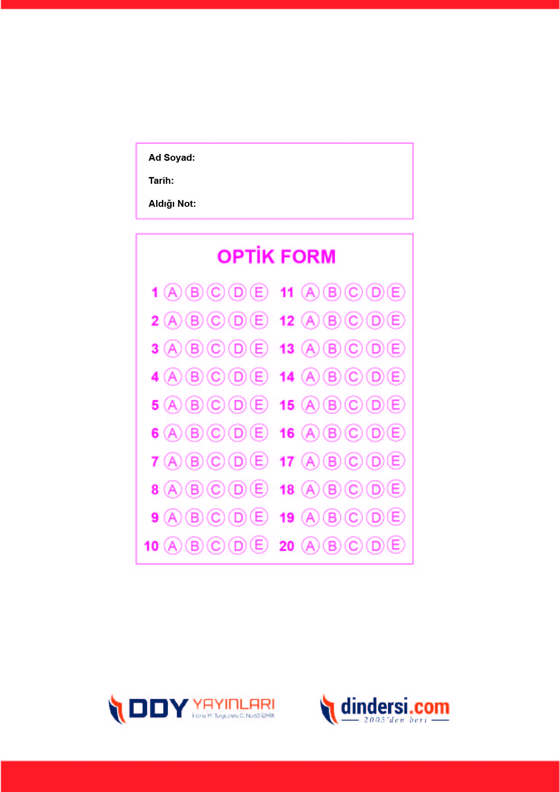

***DİĞER SINAVLAR İÇİN TIKLAYINIZ.***

